ELEKTRONİK İMZA KULLANARAK YENİLEME BAŞVURUSU YAPMA

E_imza kullanıcıları eimza süresi bitmemiş ve eimza siparişi açılmış ise eimza kullanarak başvuru oluşturabilirler. Ancak eimza süresi bitmiş ya da eimzası olmayan kullanıcılar başvurularını ıslak imzalı taahhütname alarak yapmalıdır. Tahhütname kurum ebys sorumlusuna mavi kalemle imzalanmış şekilde teslim edilmelidir. Eimzanın üretilmesi için e-imzalı taahhütnamenin ve ıslak imzalı taahhütnamenin Kamusm merkezine iletilmesi gereklidir.

E-imzası geçmemiş ve yenileme başvurusu kurum tarafından yapılmış personellere KAMUSM tarafından kurum maillerine başvuru erişim parolası gönderilir ve başvuru işlemleri aşağıdaki yollar izlenerek yapılır.

1) Önce kurumsal mail açılır ve [bilgilendirme@kamusm.gov.tr](mailto:bilgilendirme@kamusm.gov.tr) adresinden gelen maile erişim yapılır ve başvuru erişim parolasına erişim yapılır.

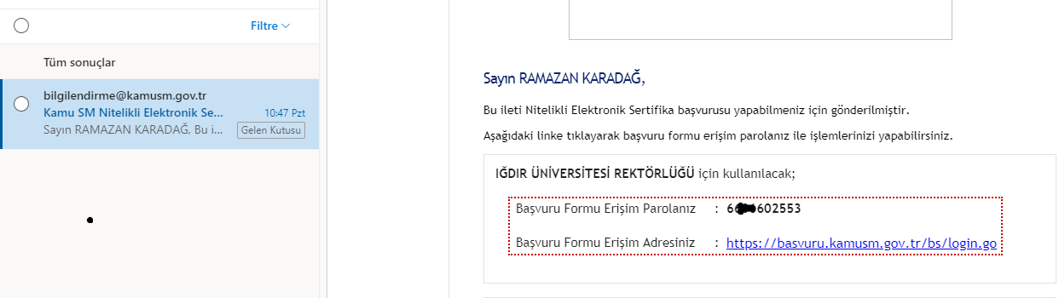

2)Başvuru erişim parolası kopyalanır (ya da elle yazabilirsiniz) ve hemen altındaki <https://basvuru.kamusm.gov.tr/bs/login.go> linkine tıklanır.

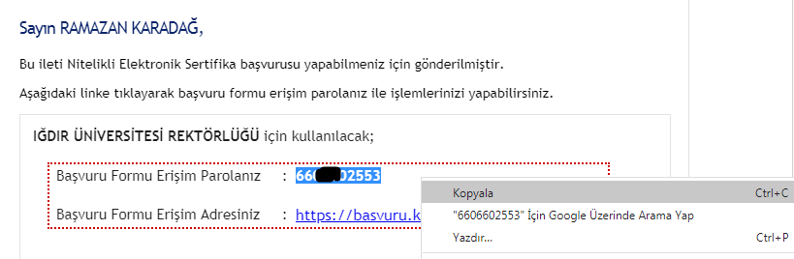

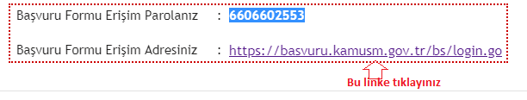

3) Açılan linkte gerekli alanlar doldurulur ve giriş butonuna tıklanır

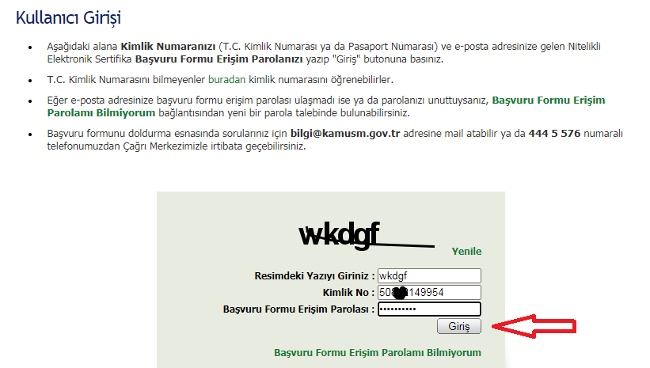

4) Yenileme başvurusu linkine tıklanır.

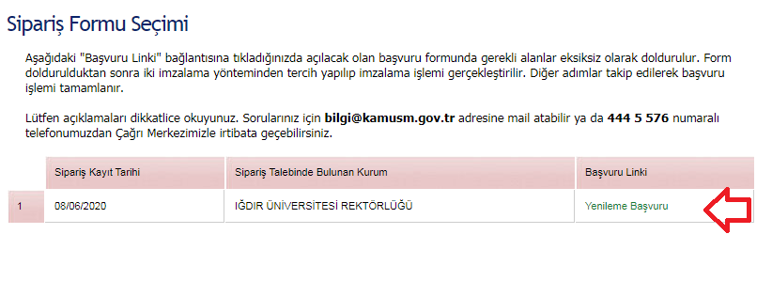

5)Karşınıza çıkan formu doldurunuz.

Güvenlik sözcüğünü not ediniz unutmayınız. Yeni kart geldiği zaman yeni kartın şifresini öğrenmek için lazım olacak

Formu doldurduktan ve kontrol ettikten sonra formu onayla butonuna tıklayınız

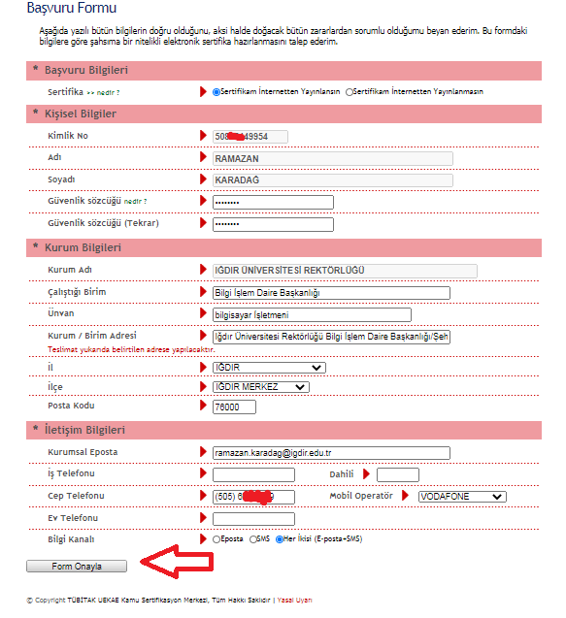

6)Formu onayladığınızda formda beyan ettiğiniz cep telefonunuza gelecek sms sayfası açılacaktır. Açılan sayfada gönder butonu tıklanır.

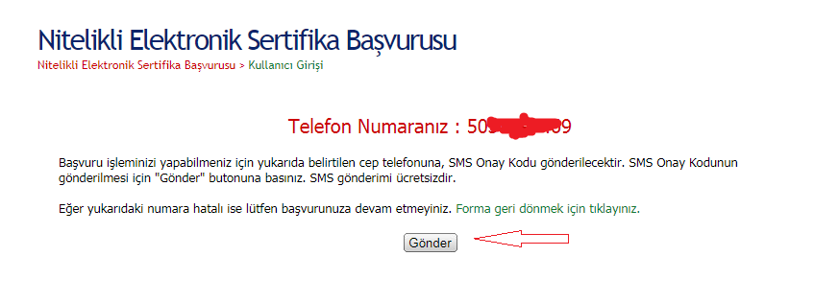

7)Cep telefonunuza gelen onay kodu girilir ve tamam butonuna basılır.

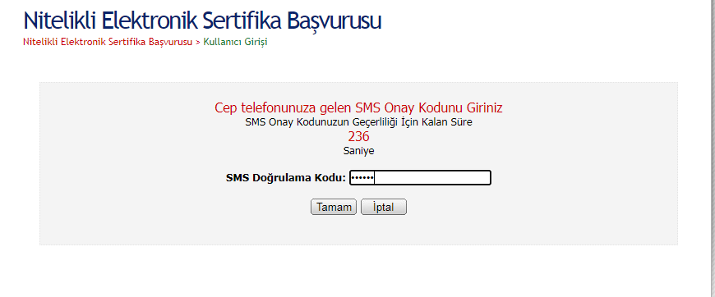

8) E-Onay vermek istiyorum ve E-onay vermek istemiyorum kısmı açılacak.

E_onay vermek istiyorum : E_imzam var. Süreci geçmemiş ve hala aktif olarak kullanan kullanıcılar seçecek

E-onay vermek istemiyorum: E_imza süresi dolmuş ya da eimza olmayanve ilk defa eimza talebinde bulunacak personeller seçecek.

E_imzam var ve aktif olduğu için e_onay vermek istiyorum seçiyorum . Sonra devam et butonuna tıklıyoruz.

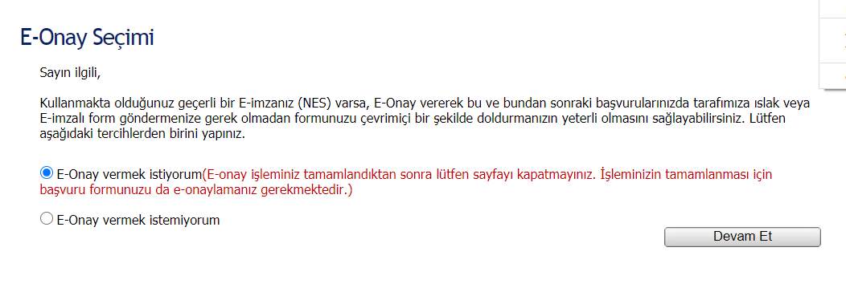

9)Açılacak sayfada metni okuyup devam et butonuna tıklıyoruz.

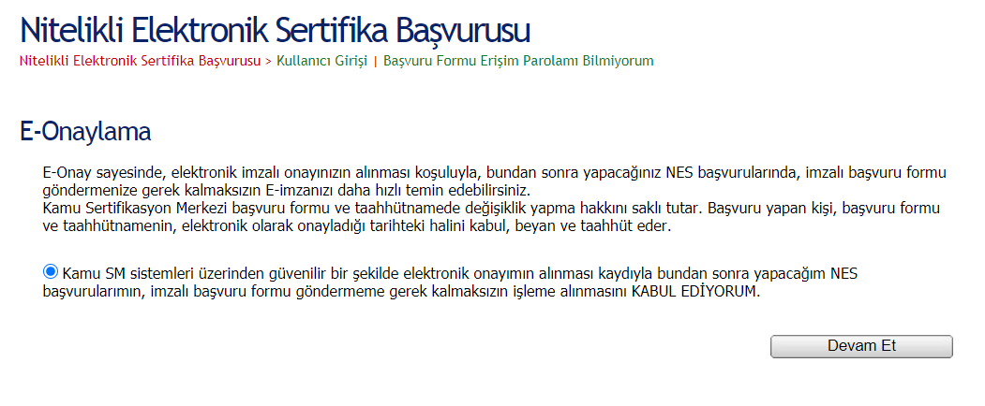

10)Daha sonra Aşağıdaki gibi bir ekran karşınıza gelecek.

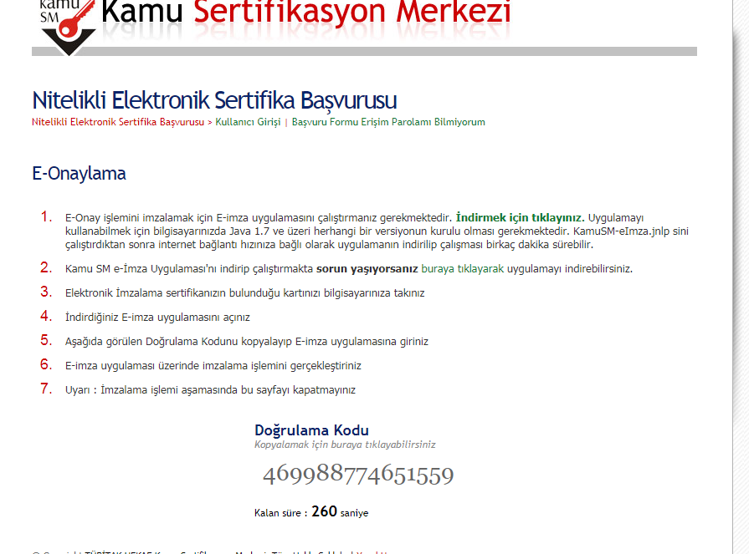

Burada eimalı şekilde onay vermek için kamusm tarafından geliştirilen program yardımıyla imza atmamız gerekecek.

Onun için programı indirmemiz ve kurmamız gerekiyor.

1.maddede linki verilen program indirilir.İndirmek için tıklayınız yazan yere tıklanır.

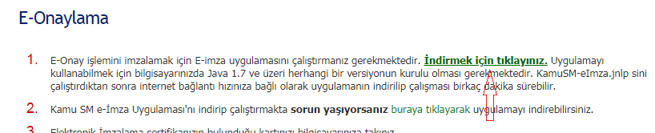

11- Sakla-kaydet Vb butonlarla indirilen program çift tıklanarak çalıştırılır.İnrilen program aşağıdaki gibidir.



Program çift tıklanır ve çalıştırılır. Ekrana java uyarısı gelirse later kısmına tıklanır

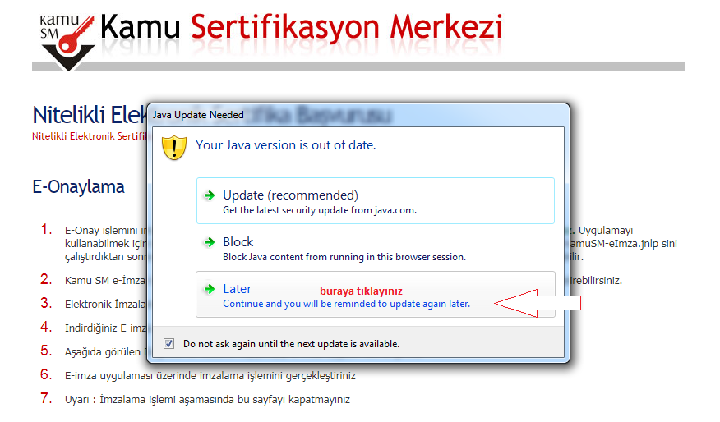

12- Programın kurulum aşamaları aşağıdadır.

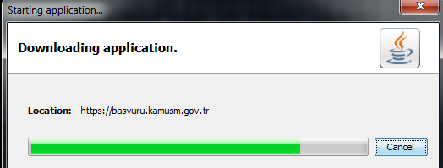

13)Karşınıza gelen sayfada Run butonuna tıklayınız.

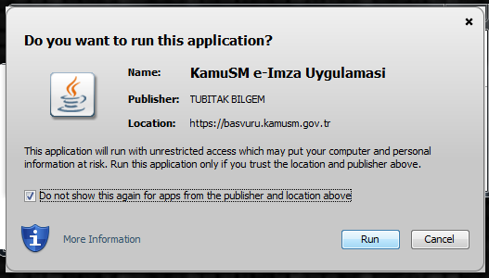

14- Ve kurulum tamamlandı ve aşağıdaki ekran karşınıza gelecek.

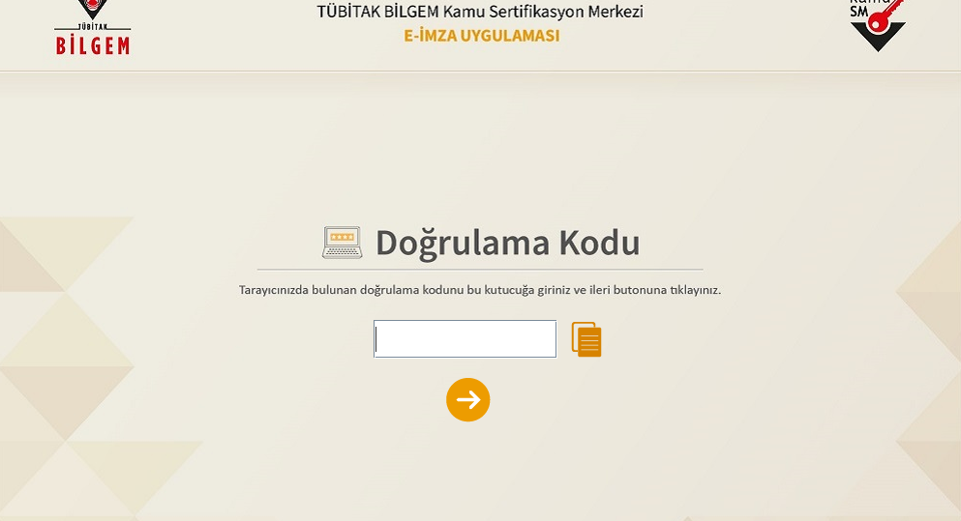

15- Bir önceki eonaylama sayfasında kısmında gözüken doğrulama kodu kopyalanır ve açılan programdaki kutucuğa yapıştırılır.

16- Kodu kopyala

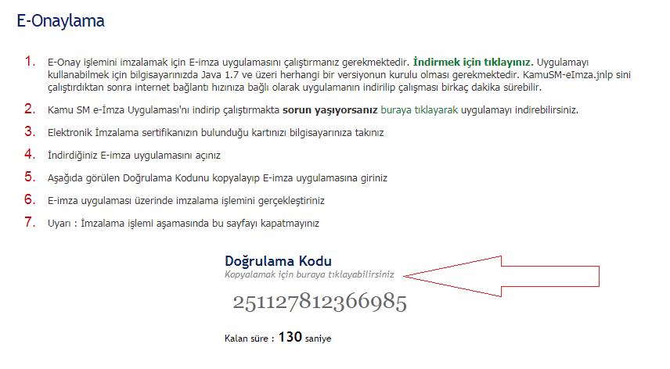

17- Aşağıdaki yere yapıştırınız.

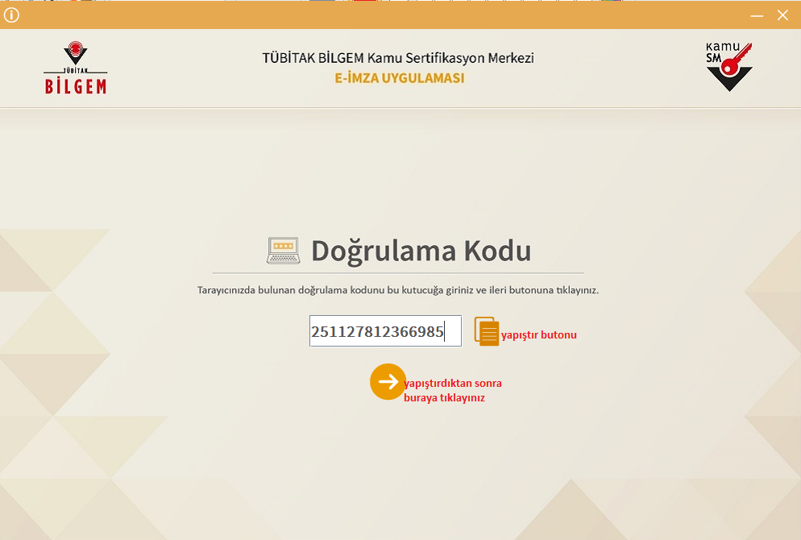

Kodu yapıştırdıktan sonra  tıklayınız.

18-Daha sonra aşağıdaki ekran karşınıza gelecek. (E_imzanmız takılı olacak) Oradan sertifika seçiniz kısmından isminizi seçiniz ve eimza şifrenizi giriniz ve imzalayınız.

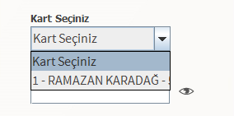

19- İmza attıktan sonra aşağıdaki ekran gelecek. Kesinlikle sayfadan çıkılmamalı ve son aşama yapılmalıdır.

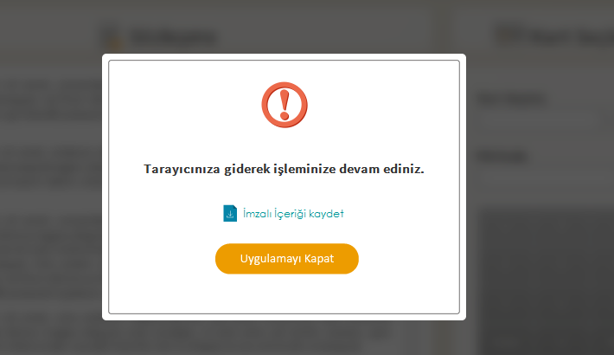

20- Son aşamada olarak kullandığınız tarayıcıda aşağıdaki uyarı çıkacak. E-onaylı Başvuru butonuna tıklıyoruz.

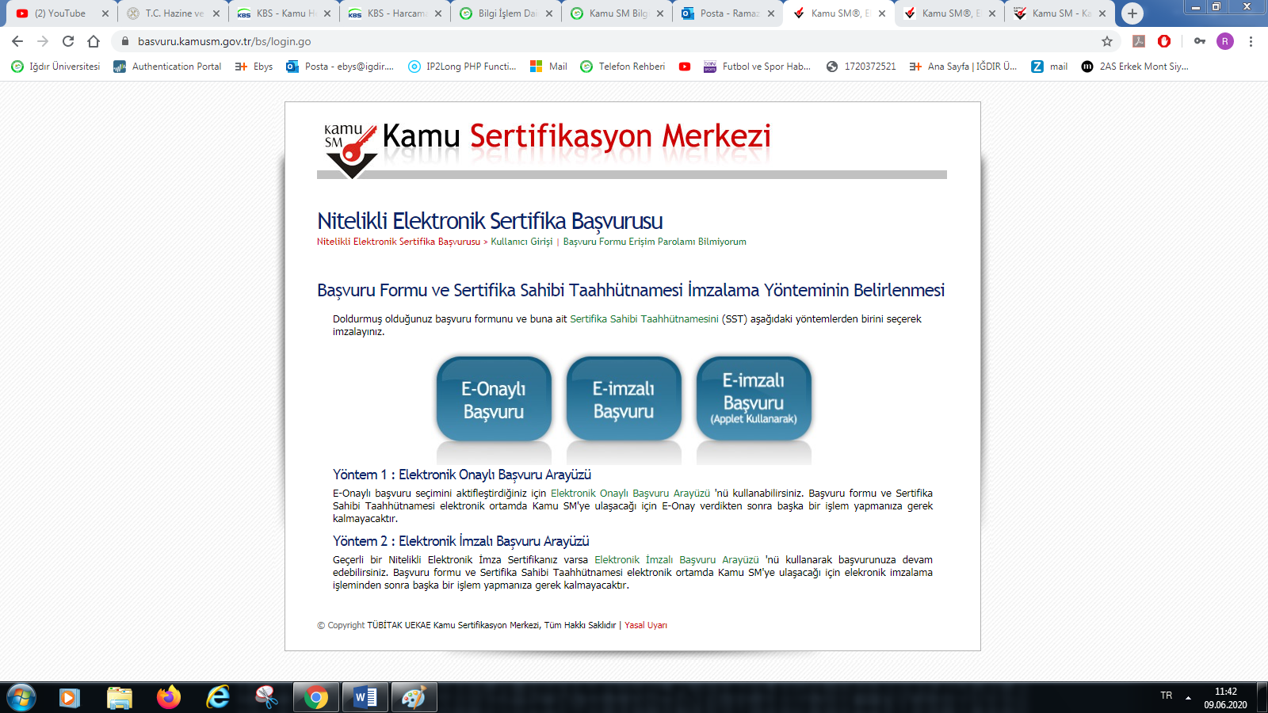

ÖNEMLİ- Çoğu personel bu aşamada seçim yapmamaktadır. İmza şifresini girip imzalayıp programdan çıkmaktadır. Dolayısıyla imza atmış ama imza metnini kamusmye ulaştırmamış olmaktadır. Mutlaka tarayıcı açık kalmalı ve eonaylı başvuru seçeneği seçilmelidir.

21- Eonaylı başvuru seçip aşağıdaki uyarıyı gördüyseniz başvurunuz başarılı şekilde alınmış ve kamusm ye ulaşmış demektir. En kısa sürede eimzanız üretilip beyan ettiğiniz adrese gönderilecektir.

